EVALUASI PEMBELAJARAN SENI TARI PADA KELAS VIIb
SMP YLPI PERHENTIAN MARPOYAN
PROVINSI RIAU

DEWI SUSANTI S.Sn,.M.Sn
SYEFRIANI S.Pd.M.Pd
EKA RAHAYU

dewisusanti01@edu.uir.ac.id

ABSTRAK

Evaluasi merupakan proses yang menentukan kondisi, dimana suatu tujuan telah dapat dicapai (2008:1).Definisi ini menerangkan secara langsung hubungan evaluasi dengan tujuan suatu kegiatan yang mengukur derajat, dimana suatu tujuan dapat dicapai. Evaluasi juga merupakan proses memahami, memberi arti, mendapatkan, dan mengkomunikasikan suatu informasi bagi keperluan pengambil keputusan.Evaluasi merupakan proses penilaian pertumbuhan siswa dalam proses belajar mengajar. Pencapaian perkembangan siswa perlu diukur, baik posisi siswa sebagai individu maupun posisinya didalam kegiatan kelompok.Hal yang demikian perlu disadari oleh seorang guru karena pada umumnya siswa masuk kelas dengan kemampuan yang bervariasi. Ada siswa yang cepat menangkap materi pelajaranMenurut M. Sobry sutikno evaluasi adalah kegiatan yang terencana untuk mengetahui keadaan suatu objek dengan menggunakan instrument (2009:117). Dalam penelitian ini memakai teknik analisis data observasi, wawancara, dokumentasi

Kata Kunci : Evaluasi, Pembelajaran

- PENDAHULUAN

Menurut Hamalik Salah satu masalah yang dihadapi dunia pendidikan kita adalah masalah lemahnya proses pembelajaran. Dalam proses pembelajaran, anak kurang di dorong untuk mengembangkan kemampuan berpikir.
Demikian pula dalam suatu proses pembelajaran, guru hendaknya menjadi seorang evaluator yang baik. Kegiatan ini dimaksudkan untuk mengetahui apakah tujuan yang telah dirumuskan itu tercapai atau belum, dan apakah materi pelajaran yang diajarkan sudah tepat. Semua pertanyaan tersebut akan dapat dijawab melalui kegiatan evaluasi atau penilaian
Menurut Hamalik Pendidikan merupakan sebuah kegiatan interaksi. Dalam kegiatan interaksi tersebut ada dua komponen yang saling terkait, yaitu guru dan siswa. Guru bertindak sebagai pendidik atau pengajar, sedangkan siswa bertindak sebagai peserta didik atau orang yang di didik. Sebagai peserta didik siswa akan menunjukkan perubahan tingkah laku sebagai hasil dari suatu kegiatan belajar. Bukti bahwa seseorang telah belajar adalah terjadinya perubahan
tingkah laku pada seseorang.Misalnya dari tidak tahu menjadi tahu dan dari tidak mengerti menjadi mengerti.
Selanjutnya perubahan tingkah laku pada seseorang sebagai suatu hasil dari kegiatan belajar mencakup tiga aspek yaitu kognitif, afektif dan psikomotorik (2007:31).
Untuk dapat menentukan tercapai tidakny tujuan pembelajaran, perlu dilakukan usaha atau tindakan penilaian/evaluasi.Pengertian evaluasi menurut sudjana dengan batasan sebagai proses memberikan atau menentukan nilai kepada objek tertentu berdasarkan suatu kriteria tertentu.
Dengan berdasarkan batasan-batasan tersebut, dapat disimpulkan bahwa evaluasi secara umum dapat diartikan sebagai proses sistematis untuk menentukan nilai sesuatu (tujuan, kegiatan, keputusan, unjuk kerja, proses, orang, maupun objek) berdasarkan kriteria tertentu(1990:3)
Dari penjelasan di atas maka kita dapat memahami bahwa evaluasi mencakup sejumlah teknik yang tidak bisa diabaikan oleh pendidik.
Evaluasi pembelajaran bukanlah hanya suatu rangkaian kegiatan tanpa makna, tetapi Evaluasi pembelajaran merupakan proses yang sistematis dari mengumpulkan, menganalisis,dan menginterpretasi informasi untuk menentukan siswa dalam mencapai tujuan instruksional.
Lebih sederhananya evaluasi pembelajaran dapat didefinisikan sebagai suatu proses sistematik dalam menentukan tingkat pencapaian tujuan pembelajaran yang telah ditetapkan.
Kebijakan guru dalam memilih bahan dan metode pengajaran marupakan salah satu pengaruh yang besar terhadap evaluasi pembelajaran siswa. Metode pembelajaran seni tari nusantara dilakukan dengan cara antara lain : metode ceramah, metode demonstrasi, metode diskusi dan metode Tanya jawab. Evaluasi harus dilakukan secara sistematis dan kontiniu agar dapat menggambarkan kemampuan para siswa yang dievaluasi.
Evaluasi harus dilakukan oleh guru mata pelajaran seni budaya serta melakukan diagnosis dengan cermat terhadap kesulitan dan kebutuhan siswa. Menurut Hamalik harus mampu menyusun tes yang objektif, menggunakannya secara inteligen, melakukan obserfasi secara kritis serta melaksanakan usaha-usaha perbaikan (remedial), sehingga siswa mampu menghadapi masalah-masalah sendiri dan tercapainya perkembangan pribadi yang seimbang (2001 : 130).
Dalam Mata Pelajaran Seni Budaya memiliki 4 cabang yang harus dipelajari dan di evaluasi dalam pelajaran seni budaya di SMP YLPI Perhentian Marpoyan yaitu seni tari, seni musik, seni teater, dan seni rupa. Namun peneliti memilih salah satu untuk diteliti yakni pembelajaran seni tari yaitu Tari Rentak Bulian. Evaluasi wajib dilakukan karena dapat merangsang kreatifitas siswa dalam berkarya serta untuk melihat kemampuan peserta didik dalam mencapai tujuan pembelajaran yang telah ditetapkan dan mencari bibit-bibit baru yang akan mewarisi dan menjadi generasi penerus dalam melestarikan serta mengembangkan budaya bangsa Indonesia.
Dalam pelaksanaan pembelajaran praktek seni tari pada kelas VIIbAbdul Basir selaku guru seni budaya mengajarkan tariRentak Bulian dari daerah Riau. Pembelajaran tari Rentak Bulian yang diajarkan guru kepada siswa antara lain :ragam gerak tari Rentak Bulian yaitu gerak yang merentak atau melangkah, dan bulian adalah tempat singgah mahluk bunian atau mahluk halus dalam bahasa daerah setempat, pola lantai, penghayatan gerak dengan musik, ekpresi dan ekplorasi.
Tari Rentak Bulian diambil senama dengan nama aslinya dengan menyeleksi ragam gerak tanpa mengurangi arti dan makna yang terkandung didalamnya.

- METODE PENELITIAN
Dalam penelitian ini peneliti menggunakan metode penelitian deskriptif analisis berdasarkan data kualitatif. Menurut Iskandar penelitian Deskriftif kualitatif adalah penelitian yang memerlukan pemahaman yang mendalam dan menyeluruh berhubungan dengan objek yang diteliti bagi menjawab permasalahan untuk mendapat data-data kemudian dianalisis dan mendapat kesimpulan penelitian dalam situasi dan kondisi yang tertentu (2008 : 17). Pendekatan penelitian kualitatif dilakukan secara proses siklus atau melingkar (Cyclical), bukan proses linear.
Alasan peneliti menggunakan metode di atas adalah untuk mengadakan penyesuaian dengan kenyataan yang berdimensi ganda dan menyajikannya secara langsung.Hakikatnya hubungan antara penulis dengan subjek penonton, memiliki kepekaan dan daya penyesuaian dengan banyak pengaruh yang timbul dari pola-pola nilai yang dihadapi sehingga tercapainya tujuan penelitian yang di ingikan dan peneliti juga melihat bahwa dengan menggunakan metode kualitatif banyak kebihan didalamnya maka dari pada itu peneliti menggunakan metode tersebut.
Kelebihan-kelebihan dari metode tersebut adalah : Pendekatan kualitatif (Induktif) dapat dilakukan dengan cara simultan dan saling mengisi sesuai dengan kebutuhan, sehingga diperoleh suatu proses penelitian dengan ciri utuh dan lengkap.
Penelitian ini dilaksanakan di kelas VIIb SMP YLPI Perhentian Marpoyan, semester ganjil tahun ajaran 2012/2013Populasi penelitian ini adalah keseluruhan objek peneliti, dimana objek dalam penelitian ini berjumlah 8 yang terdiri dari 1 orang guru, yang bernama Abdul basir dan 7 orang siswa dari kelas VIIB yaiti : Dani, Deri, Dimas, Suci, Salsa, Maufi, Dan Sinta.
Data yang diperoleh secara langsung dari sekolah SMP YLPI Perhentian Marpoyan baik melalui wawancara maupun kuisioner yang merupakan data murni.Data tersebut ada yang merupakan data murni dan ada pula yang disebut data tidak murni. Data murni adalah data yang diperoleh secara mentah dari masyarakat
Data tidak murni adalah data yang disesuaikan responden dengan jalan pikirannya (www.shovoong.com). Penulis menggunakan data primer agar data-data yang penulis dapatkan memiliki bukti yang akurat yang disesuaikan dari sumber-sumber asli.

- PEMBAHASAN PENELITIAN
Evaluasi Pembelajaran Seni Tari pada kelas VIIb SMP YLPI Perhentian MarpoyanMenurut M. Sobry sutikno evaluasi adalah kegiatan yang terencana untuk mengetahui keadaan suatu objek dengan menggunakan instrument (2009:117)
Mengajukan pertanyaan kepada siswa, baik pertanyaan lisan maupun pertanyaan dalam bentuk tulisan. Pertanyaan yang akan diajukan bersumber dari materi yang telah disampaikan sebelumnya. Untuk mengetahui berhasil tidaknya penyampaian materi, dapat dilihat dari bisa tidaknya siswa menjawab pertanyaan guru. Untuk mengukur ketuntasan belajar siswa yang telah mencapai taraf penguasaan sekurang-kurangnya 75% dari tujuan yang direncanakan.
Jika pertanyaan yang diajukan oleh guru belum dapat dijawab oleh siswa (kurang dari 75%), guru perlu mengulangi kembali bagian materi yang belum dikuasai siswa sampai siswa betul-betul mengerti.
Untuk memperkaya pengetahuan siswa, guru dapat memberi pekerjaan rumah (PR) yang berhubungan dengan materi yang telah disampaikan
Mengajukan pertanyaan kepada siswa, baik pertanyaan lisan maupun pertanyaan dalam bentuk tulisan.Dari hasil observasi yang penulis lakukan terhadap evaluasi pembelajaran di SMP YLPI Perhentian Marpoyan tersebut makadalam hal ini narasumber melihat langsung kemampuan siswa dalam memahami pertanyaan yang akan diajukan oleh guru tersebut baik pertanyaan lisan maupun pertanyaan tuliasan.
Dalam hal pengamatan penulis temukan di lapangan guru seni budaya SMP YLPI Perhentian Marpoyan tersebut sebelum memberikan pertanyaan di berikan waktu untuk berpikir mengingat pelajaran yang telah dilaksanakan.
Pertanyaan yang akan diajukan bersumber dari materi yang telah disampaikan sebelumnya. Untuk mengetahui berhasil tidaknya penyampaian materi, dapat dilihat dari bisa tidaknya siswa menjawab pertanyaan guru. Untuk mengukur ketuntasan belajar siswa yang telah mencapai taraf penguasaan sekurang-kurangnya 75% dari tujuan yang direncanakan.
Jika pertanyaan yang diajukan oleh guru belum dapat dijawab oleh siswa (kurang dari 75%), guru perlu mengulangi kembali bagian materi yang belum dikuasai siswa sampai siswa betul-betul mengertinarasumber melihat langsung pengulangn penyampaian materi yang telah di sampai kan sebelum nya namun materi yang telah disampaikan tersebut belum dikuasai siswa sepenuhnya. Sehingga abdul basir selaku guruseni budaya di SMP YLPI Perhentian marpoyan perlu mengulangi kembali materi yang kurang dikuasai siswa sehingga siswa benar benar mengerti.
Untuk memperkaya pengetahuan siswa, guru dapat memberi pekerjaan rumah (PR) yang berhubungan dengan materi yang telah disampaikan.Penugasan, penilaian yang menentukan peserta didik menyelesaikan tugas diluar kegiatan proses pembelajaran di dalam kelas.
Dalam penugasan ini yaitu penugasan rumah atau (PR). Dalam penugasan ini siswa diberikan tugas yang berhubungan dengan materi yang telah disampaikan untuk di kerjakan dirumah masing masing. Bahwa dalam melakukan penugasan ini siswa akan diberikan tugas berbentuk soal yang berupa pertanyaan-pertanyaan yang sesuai dengan materi yang dipelajari
Evaluasi Pembelajaran Seni Tari Rentak BulianPada Kelas VIIb SMP YLPI Perhentian Marpoyan.Penilaian praktek tari meliputi empat aspek yaitu wiraga, wirahma, wirasa, dan harmoni (www.google.com).
Wiraga, Ungkapan secara fisikal atau peragaan dari awal menari sampai akhir tarian lazim disebut penguasan atas wujud tarian atau sering disebut dengan koreografi.Kemampuan mengungkapkan sebuah koreografi tari atau wiraga meliputi hapal, teknik dan ruang.
Wirama, setiap elemen gerak.frase gerak sampai keseluruhan koreografi dengan sendirinya memiliki aneka ragam seperti ritme (sekwen-sekwen kecil dari setiap gerak), tempo (cepat atau lambatnya gerak), dan meter (penggantian tekanan gerak dari setiap elemen gerak atau frase dari gerak irama 4/4, sedang ke irama 4/4 lambat atau ke irama 4/4 cepat).
Wirasa, penilaian dari segi wirasa pada dasarnya menyangkut masalah penjiwaan atau kemampuan dalam mengungkapkan rasa ata emosi yang disalurkan melalui wujud gerak yang selaras dengan isi atau tema atau karakter tarian yang dibawakan.Selain itu wirasa juga merupakan penguasaan jiwa atau ketidak_grogian penari dalam menghadapi situasi dan kondisi lingkungan ketika dia menari di atas pentas.Masalah penguasaan wirasa di dalam menghadapi berbagai situasi dan kondisi perlu mendapat perhatian yang serius karena hal ini merupakan salah satu elemen dari wirasa.
Harmoni, prisipnya penilaian pada aspek harmoni ditekankan kepada interelasi yang menyeluruh dari tarian yang dibawakan oleh penari.Keselarasan yang dimaksud adalah keselarasan antara kemampuan wiraga, wirahma, dan wirasa serta keselarasan dengan unsur pendukung seni seperti yaitu rias, busana, dan musik.
Wiraga Ungkapan secara fisikal atau peragaan dari awal menari sampai akhir tarian lazim disebut penguasan atas wujud tarian atau sering disebut dengan koreografiKemampuan mengungkapkan sebuah koreografi tari atau wiraga.
Dalam pengamatan ini tehnik yang dilakukan dengan menggunakan indra secara langsung dalam hal ini narasumber melihat kemampuan siswa dalam mengungkapkan suatu koreografi tari yang telah di sampai kan oleh Abdul basir selaku guru seni budaya atau wiraga yang didalam nya meliputi tiga aspek yaitu hapal, tehnik, dan ruang

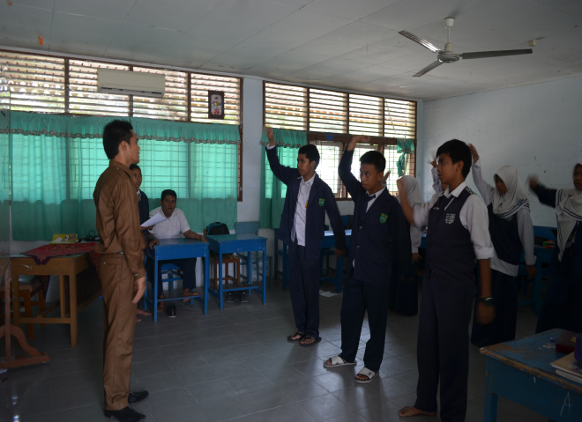

Wirama setiap elemen gerak.frase gerak sampai keseluruhan koreografi dengan sendirinya memiliki aneka ragam seperti ritme (sekwen-sekwen kecil dari setiap gerak), tempo (cepat atau lambatnya gerak), dan meter (penggantian tekanan gerak dari setiap elemen gerak atau frase dari gerak irama 4/4.
Observasi yang penulis lakukan dalam proses pembelajaran tari wirahma dimana Abdul basir selaku guru seni budaya menjelas kan dan memperagakan tentang wirahma kepada siswa dimana dalam menarikan suatu tarian penari atau siwa dinilai dari ketepatan tempo dari setiap gerak dan ketepatan jarak atau meter dari setiap gerak yang selaras dengan iringan musik iringan

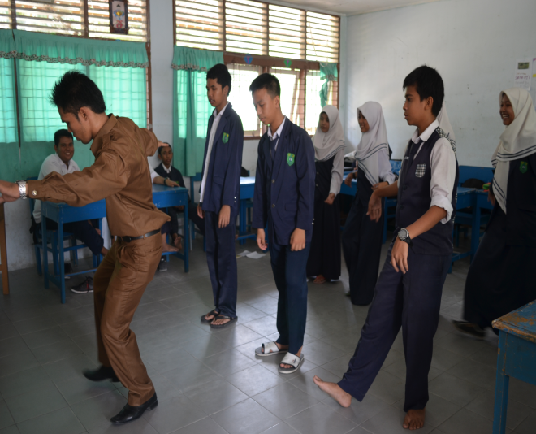

Wirasa penilaian dari segi wirasa pada dasarnya menyangkut masalah penjiwaan atau kemampuan dalam mengungkapkan rasa atu emosi yang disalurkan melalui wujud gerak yang selaras dengan isi atau tema atau karakter tarian yang dibawakan.
Selain itu wirasa juga merupakan penguasaan jiwa atau ketidak_grogian penari dalam menghadapi situasi dan kondisi lingkungan ketika dia menari . siswa mampu menguasai wirasa dilihat dari sudut kemampuan siswa menjiwai penjiawaan dan mengungkapkan rasa dan emosi, sehingga tari yang ditampilkan tampak selaras dengan tema atau konsep dari tari yang ditampilkan.
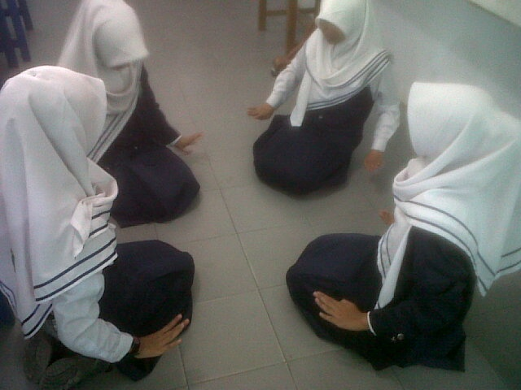

Harmoni.prinsipnya penilaian pada aspek harmoni ditekankan kepada interelasi yang menyeluruh dari tarian yang dibawakan oleh penari.
Keselarasan yang dimaksud adalah keselarasan antara kemampuan wiraga, wirahma, dan wirasa serta keselarasan dengan unsur pendukung seni seperti yaitu rias, busana, dan musik.siswa mampu menarikan suatu tari Rentak bulian yaitu siswa bisa berinteraksi secara keseluruhan atau menarikan seluruh gerak tari dari ragam pertama hingga ragam terakhir dengan menyeimbamgkan nya dengan wiraga,wirahma,dan wirasa.
Hasil Evaluasi Berdasarkan pengamatan yang penulis lakukan pada evaluasi pembelajaran seni tari Rentak Bulian di dapatkan bahwa hasil evaluasi yang diperoleh siswa dalam pelajaran seni budaya khususnya tari adalah dengan hasil memuaskan, yaitu dengan nilai 86-100 dan dengan nilai rata-rata kelas adalah 90 dari 19 siswa. Hasil evaluasi tersebut adalah diambil dari tes teori, praktek dan nilai latihan atau tugas yang dijumlahkan menjadi satu dan mendapatkan hasil tersebut
Berdasarkan hasil evaluasi di atas Menurut Johnson dalam Sukardi penentuan nilai atau grade adalah suatu simbol yang mungkin berupa huruf, angka atau kata-kata yang menggambarkan pertimbangan nilai relative pencapaian hasil belajar selama waktu tertentu. Waktu tertentu ini bisa satu tahun, satu semester, atau satu kuartal, tergantung sistem yang berlaku di suatu lembaga sekolah.
Untuk hasil evaluasi pembelajaran seni budaya yang penulis temui pada pelajaran seni budaya yang dilakukan oleh Abdul Basir selaku guru seni budaya penulis melampirkan daftar analisis dan nilai semester ganjil/genap SMP YLPI Perhentian Marpoyan.

- KESIMPULAN
Berdasarkan pada uraian – uraian yang telah ditemukan, dapat disimpulakn bahwa Evaluasi Pembelajaran dalam mata pelajaran seni budaya tari di SMP YLPI Perhentian Marpoyan diantaranya adalah evaluasi dapat dilakukan dengan berbagai cara yaitu dengan melakukan pengamatan, penugasan, tes toeri dan tes unjuk kerja atau praktek. Dalam penelitian ini penulis mendapat kesimpulan bahwa evaluasi yang dilakukan di SMP YLPI Perhentian Marpoyan telah dilakukan dengan sangat baik sehingga mendapatkan hasil memuaskan dan sesuai dengan tujuan pembelajaran yang ingin dicapai.
Sarana yang digunakan dalam pembelajaran seni budaya (seni tari) dilakukan didalam kelas dan prasarana yang mendukung adalah alat yang mendukung prosesnya pembelajaran, sedangkan sumber belajar dalam proses pembelajaran di kelas seperti papan tulis, penghapus, spidol dan pena.
Adapun alat bantu cetak yang digunakan saat proses pembelajaran adalah seperti buku seni budaya kelas VII, majalah, bahan dari internet yang berkaitan dalam proses pembelajaran berlangsung.
Dalam kegiatan pembelajaran diharapkan agar guru kesenian menggunakan metode yang sesuai dengan materi yang akan diberikan. Diharapkan kepada guru kesenian agar kreatif dan menemukan ide baru dalam memotivasi peserta didik agar dapat mengetahui tentang budaya daerah dan dapat mengasah bakat peserta didik dalam berkarya seni tari.
Diharapkan guru kesenian mengajar sesuai dengan skilnya masing-masing sehingga mentransferkan ilmunya secara maksimal dan berkualitas bagi Pendidikan Indonesia.
Kepada seluruh guru kesenian agar dapat mengikuti perkembangan teknologi tentang seni tari, sehingga disaat proses pembelajaran wawasannya luas dalam menyampaikan materi pembelajaran.
Diharapkan bagi seluruh guru untuk lebih memahami dan menggabungkan beberapa metode pembelajaran yang disenangi siswa sehingga siswa bersemangat dalam belajar yang berdampak positif terhadap prestasi dan hasil belajar siswa.

- DAFTAR PUSTAKA

Arikunto, suharsimi. 2006. Prosedur penelitian suatu pendekatan praktik. PT. Rineka Cipta : Jakarta
Astiyah, Yuni. 2010. Pelaksanaan Evaluasi Pembelajaran Bahasa Indonesia Siswa SMP.Universitas Islam Riau.Pekanbaru.
Bogdan. 2006. Metode Penelitian Pendidikan. GP Press : Jakarta
Herman, Asep Herry Dkk. 2007. Pengembangan kurikulum dan pembelajaran.Universitas terbuka : Jakarta
Herlina, Sari. 2009. Skripsi Pelaksanaan Penilaian Hasil Belajar Siswa Dalam Bidang Studi Pendidikan Jasmani. Universitas Islam Riau : Pekanbaru.
Ihat, Hatimah Dkk. 2008.Pembelajaran berwawasan kemasyarakatan. Universitas terbuka : Jakarta
Iskandar. 2008. Metode penelitian pendidikan dan social ( kualitatif dan kuantutatif ). GP Press : Jakarta
Jihad, Asep. 2008. Evaluasi Pembelajaran. Multi Pressindi : Yogyakarta.
Marno. 2009. Strategi dan metode pengajaran. Ar-ruz-Media : Jakarta
Majid, Abdul.2010. Perencanaan Pembelajaran. Remaja Rosdakarya. Bandung.
Rahimah. 2007. Langkah lenggang tarian melayu Riau. Unri Press : pekanbaru
Sanjaya, Wina. 2009. Media pembelajaran berorientasi standar proses pendidikan.Kencana : Jakarta
Sagala, syaiful. 2010. Konsep dan makna pembelajaran. Alfabeta : bandung
Sudijono, Anas. 1996. Pengantar Evaluasi Pendidikan. PT. Raja Grafindo Persada : Jakarta
Sudijono, Anas. 2010. Evaluasi Pendidikan. PT. Raja Grafindo Persada : Jakarta
Sukardi. 2008. Evaluasi pendidikan prinsip dan operasionalnya. Bumi aksara : Yogyakarta
Sutikno, sobry, 2009.Belajar dan pembelajaran.Prospect : bandung
Zuriah, Nurul. 2006. Metodologi pendidikan social dan pendidikan. Bumi aksara : Jakarta
Zaini, Hisyam Dkk. 2011.Strategi pembelajaran aktif.CTSD : Yogyakarta
www.Geogle.Com

